УНИВЕРСИТЕТИМ. ОТТО-ФОН-ГЕРИКЕ г. Магдебург
Факультет экономики и менеджмента
 | ДОНЕЦКИЙ НАЦИОНАЛЬНЫЙ ТЕХНИЧЕСКИЙ УНИВЕРСИТЕТ  Факультет менеджмента  Кафедра внешнеэкономической деятельности предприятий

Фондовый рынок Украины

Симановский Максим
Комсомольский 39
83001 Донецк
Международная экономика
специализация "Европейские студии"
Семестр: 3

E-Mail: fable337@mail.ru
Дата подачи: 17.10.2010

Содержание

Лист аббревиатур…………………………………………………………………….. III
Лист рисунков………………………………………………………………………... IV
Лист символов………………………………………………………………………... V
Аннотация……………………………………………………………………………..VI
1. Введение…………………………………………………………………………….1
2. История становления фондового рынка Украины……………………………….3
3. Современный фондовый рынок Украины
3.1 Инфраструктура фондового рынка…………………………………………...6
3.2 Структура торгов ценными бумагами на фондовом рынке………………....7
3.3 Фундаментальный и технический анализ фондового рынка Украины….....8
3.4 Фондовые индексы и их динамика…………………………………………..12
4. Перспективы развития фондового рынка Украины……………………………..17
5. Заключение………………………………………………………………………....21
Ссылки………………………………………………………………………………....23
Приложение А………………………………………………………………………....25
Приложение Б………………………………………………………………………....27

Лист аббревиатур

FTSE Financial Times Stock Exchange
FRONT Frontier
DEV Developed
ADV Advanced Emerging
EMG Secondary Emerging
ГКЦБФР Государственный комитет ценных бумаг фондового рынка
IPO Initial Public Offering
USAID United States Agency for International Development
ЭСКРИН Электронная система комплексного раскрытия информации

Лист Рисунков

Рисунок 1: Инфраструктура фондового рынка Украины……………………….27
Рисунок 2: Структура торгов различными ценными бумагами на фондовом рынке (с 01.01 по 05.06.2008г.), %.........................................................7
Рисунок 3: Структура торгов различными ценными бумагами на фондовом рынке (с 01.01 по 05.06.2009г.), %.........................................................8
Рисунок 4: Структура торгов акциями украинских предприятий (с 01.01. по 05.06.2008г.), %......................................................................................10
Рисунок 5: Структура торгов акциями украинских предприятий (с 01.01.
по 05.06.2009г.), %.................................................................................10
Рисунок 6: Динамика изменения индекса ПФТС в 2009-2010 г………………...15
Рисунок 7: Динамика изменения индекса UX в 2009-2010 г.…………………...16

Лист символов

Wi – поправочный коэффициент, учитывающий количество ценных бумаг i-того вида в свободном обращении,
Сi – коэффициент, ограничивающий долю капитализации ценных бумаг i-того типа;
Qi - количество ценных бумаг соответствующего наименования, выпущенных эмитентом на текущую дату,
Pi - цена i-той ценной бумаги в гривнах на расчетное время n,
N - число наименований ценных бумаг в списке, по которому рассчитывается индекс
- последнее значение индекса, рассчитанное за предыдущий торговый день (T-1) ;
iT P – цена i-й акции, рассчитанной в момент времени t поточных суток (день T)
Pi(T-1) – последняя цена акции рассчитанной в день T-1
iT Q – объем акций эмитента, которые находятся в обращении
iT W – весовый коэффициент i-й акции
iT FF - коэффициент free-float i-й акции;
M - общий объем акций, которые входят в базу расчета индекса (М=20)

Аннотация

Настоящее работа посвящена изучению фондового рынка Украины, истории его становления и основным тенденциям развития. На основе фундаментального и технического анализа выявлены основные закономерности развития рынка, определены проблемы и перспективы. Рассмотрены корзины основных фондовых индексов и динамика их изменения в 2010 году. Дана оценка состоянию фондового рынка Украины, благодаря которой определены перспективы его дальнейшего развития.

Ключевые слова: фондовый рынок, ценные бумаги, фондовый индекс, фундаментальный и технический анализ

Введение

Фондовый рынок - важная составляющая экономики любого государства, в том числе и Украины. Фондовый рынок – это совокупность механизмов и правил, позволяющих осуществлять куплю – продажу ценных бумаг. Фондовый рынок имеет свою инфраструктуру – совокупность систем, организаций и технологий, позволяющих участнику фондового рынка повысить эффективность своей деятельности и снизить риски, связанные с операциями на рынке. Ценные бумаги, являющиеся предметом торгов на фондовом рынке, - это документы, удостоверяющие, с соблюдением установленной формы и обязательных реквизитов, имущественные права, осуществление или передача которых возможны только при их предъявлении. Организатором торговли ценными бумагами являются фондовые биржи, предметом деятельности которых являются обеспечение необходимых условий нормального обращения ценных бумаг, определение рыночных цен и распространение информации о них. Составным показателем, характеризующим динамику изменения стоимости ценных бумаг из определенного набора – индексной корзины, являются фондовые индексы.

Проблемам фондового рынка посвящены работы многих отечественных и зарубежных ученых. Так, проблему капитализации фондового рынка Украины рассмотрел Е.Л. Звягильский, а С. Москвин уделил внимание современному состоянию отечественного фондового рынка. И.Шкодина рассмотрела тенденции развития украинского рынка ценных бумаг, тогда как Э. Найман посвятил свою работу фундаментальному и техническому анализу, а различные аспекты и методы технического анализа рассмотрел Д. Мерфи. Современному состоянию мирового рынка ценных бумаг и месту Украины в нем посвятила свою работу А.В, Бардакова, а О. Н. Шарнопольская изучила механизм интеграции Украины в мировой фондовый рынок.

Развитие фондового рынка, с одной стороны, происходит под воздействием экономических процессов, происходящих в стране, с другой стороны, подчиняясь определенным задачам и целям, может оказывать существенное влияние на состояние экономики. Основной целью данной работы является – рассмотрение важнейших аспектов функционирования фондового рынка Украины и оценка его состояния с использованием традиционных методов-инструментов применяемых для изучения фондовых рынков, а так же определение перспектив его развития на ближайшие годы. Для достижения цели, поставленной в настоящей работе, были определены следующие основные вопросы, которые необходимо рассмотреть в процессе изучения фондового рынка Украины.

Ретроспективный взгляд на основные этапы развития и становления фондового рынка необходим для правильного понимания тех процессов, которые способствовали его формированию именно в том виде, который является предметом сегодняшних исследований. Анализ нынешнего состояния фондового рынка, а именно - его инфраструктуры, видов ценных бумаг, обращающихся на рынке, использование методов фундаментального и технического анализа, изучение биржевых индексов, позволит получить объективную картину реального функционирования украинского фондового рынка, выявить его основные особенности и недостатки. Информация, полученная в результате проведенного анализа, в сочетании с пониманием общих тенденций развития экономики государства, должна послужить основой для определения путей развития фондового рынка Украины на ближайшую перспективу.
2. История становления фондового рынка Украины

После обретения Украиной независимости началось формирование рынка ценных бумаг, при этом в 1991 году появился первый законодательный документ, регулирующий создание и функционирование фондовых бирж, была создана первая Украинская фондовая биржа. До 1995 года эта биржа была единственной официальной торговой площадкой для украинских ценных бумаг, куплей – продажей которых занимались различные финансовые посредники – инвестиционные фонды, доверительные общества, а также коммерческие банки. Объемы торгов были незначительными, стоимость ценных бумаг – фиксированной, а их количество устанавливались эмитентами.

В 1993-94 году были государством предприняты меры по развитию фондового рынка, выходит Декрет Кабинета Министров «О доверительных обществах» разрабатывается «Концепция функционирования и развития фондового рынка Украины», с целью финансирования дефицита государственного бюджета принимается решение об эмиссии государственных ценных бумаг. Далее, на фоне массовой приватизации 1994 – 1996 годов, сопровождавшейся выпуском приватизационных сертификатов, выходит «Положение об инвестиционных фондах и инвестиционных компаниях», положившее начало созданию большого количества инвестиционных фондов и доверительных обществ. Организуются Киевская международная и Донецкая фондовые биржи, появляются ассоциации, которые объединяют участников рынка – Первая фондовая торговая система (ПФТС), представлявшая собой «электронную» биржу ценных бумаг в режиме «online», Украинская ассоциация инвестиционного бизнеса, Профессиональная ассоциация регистраторов и депозитариев, Межрегиональный фондовый союз – для депозитарно–клирингового обслуживания участников рынка.

Важными шагами, направленными на государственное регулирование национального рынка ценных бумаг и упорядочение деятельности участников фондового рынка, стало создание в 1995 году Государственной комиссии по ценным бумагам и фондовому рынку (ГКЦБРФ) и принятие в 1996 году Закона «Про государственное регулирование рынка ценных бумаг в Украине». Характерной чертой этого периода, связанного с активной приватизацией государственных предприятий и их корпоратизацией, была эмиссия ценных бумаг новосозданными предприятиями, а также стремительный рост объемов эмиссии государственных ценных бумаг для покрытия дефицита государственного бюджета.

Начиная с 1997 года, получает развитие вторичный рынок ценных бумаг, обусловленное поступлениями иностранных инвестиций. Этот период характеризуется значительным ростом стоимости акций украинских эмитентов и их ликвидности, а также высокими размерами эмиссии облигаций предприятий. Однако финансовый кризис 1997-1998 годов привел к резкому падению иностранных инвестиций в Украину и, соответственно, к падению курса акций. Давая общую характеристику украинского фондового рынка в 1997-1998 годах, можно отметить его следующие основные черты:
- низкая ликвидность практически всех ценных бумаг;
- низкая капитализация фондового рынка, обусловленная низкой рентабельностью украинских предприятий, их высокой дебиторской задолженностью, а также значительной долей государства в уставных фондах большинства акционерных обществ:
- дефицит капитала, обусловленный социально-экономической нестабильностью в стране и неразвитостью инфраструктуры рынка.

В 1999 году, в связи с завершением процессов приватизации и корпоратизации, произошло уменьшение выпуска акций, однако в силу следующих причин:
- оживление отечественной промышленности и наполнение ее деньгами;
- улучшение внешнеторговой коньюктуры, связанное с послекризисным оживлением мировой и, в частности, российской экономики;
началась положительная динамика характеристик рынка ценных бумаг Украины.
Началом следующего этапа развития фондового рынка Украины можно считать принятие Указа Президента Украины «О дополнительных мерах относительно развития фондового рынка Украины» от 26.03.2001 года, в котором были одобрены «Основные направления развития фондового рынка Украины на 2001-2005г.г.», в частности:
- усиление конкурентоспособности фондового рынка Украины;
- развитие корпоративного управления;
- развитие институтов совместного инвестирования;
- развитие инфраструктуры фондового рынка;
- развитие Национальной депозитарной системы;
- подготовка специалистов по вопросам фондового рынка и корпоративного управления.

На протяжение последующих лет фондовый рынок Украины неизменно развивался. Так, например, его капитализация (объем рынка акций) с одного наименьших в Центрально-Европейском регионе (10%) возрастала и в 2006 году составила 41,6% ВВП, что соизмеримо с рынками Российской Федерации, Польши и Венгрии, для которых этот показатель – 69%, но значительно уступала странам Западной Европы (Германия, Франция, Ирландия, Греция, Великобритания и Испания), где это соотношение составляло 108% . Конец 2008 года ознаменовался мировым финансовым кризисом и, как его следствие, обвалом фондового рынка Украины. Однако уже в мае 2009 года состоялся запуск торгов на новой площадке «Украинская биржа», созданной крупнейшими торговцами и российской биржей «Российская торговая система» и позволяющей любому физическому лицу начать самостоятельные торги на бирже практически без ограничений по стартовому капиталу, впервые был реализован механизм интернет – трейдинга.

Подводя итоги развития фондового рынка Украины, следует отметить, что за последние 10 лет его капитализация увеличилась в 10 раз и составила более 26 млрд. долларов, рост рынка акций увеличился на 900%. Такие показатели позволили занять Украине первое место в мире по темпам роста, опередив Перу, Россию и Румынию. Вместе с тем, относительный рост не отражает общего уровня развития украинского фондового рынка, который согласно классификации FTSE (провайдера всемирно известных фондовых индексов) входит в группу высоко рискованных рынков наряду с такими странами, как Кения, Вьетнам, Нигерия, соответствуя уровню приграничных (Frontier, FRONT) и уступая большинству мировых рынков: развитых (Developed, DEV), развивающихся продвинутых (Advanced Emerging, ADV) и развивающихся второго уровня (Secondary Emerging, EMG).

Состояние украинского фондового рынка, согласно мнению ряда аналитиков, требует серьезной модернизации, включающей, приведение его организационной, правовой и технологической базы к современным требованиям и, в конечном итоге, отвечающей потребностям экономики страны.

3. Современный фондовый рынок Украины

3.1 Инфраструктура фондового рынка

Инфраструктурно фондовый рынок Украины представляет собой систему взаимосвязанных элементов (См. приложение Б, рисунок 1), обеспечивающих его функционирование, то есть выполняющих задачи связанные с выпуском, размещением, куплей – продажей ценных бумаг с целью перераспределения финансовых ресурсов в социально – правовом поле государства.

3.2 Структура торгов ценными бумагами на фондовом рынке

Фондовый рынок можно разделить на первичный, то есть определяющий отношения между эмитентом ценных бумаг (или уполномоченным торговцем) и инвестором, и вторичный, охватывающий совокупность отношений при свободном обращении ценных бумаг на рынке. Основными ценными бумагами, с которыми совершаются операции на фондовом рынке, являются акции, облигации, инвестиционные сертификаты. Структура и динамика торгов различными ценными бумагами представлена на ( рис. 2 и 3).
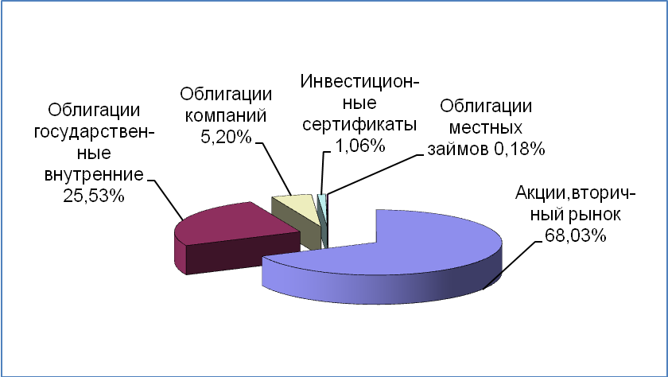
Рисунок 2: Структура торгов различными ценными бумагами на фондовом рынке (с 01.01 по 05.06.2008г.), %

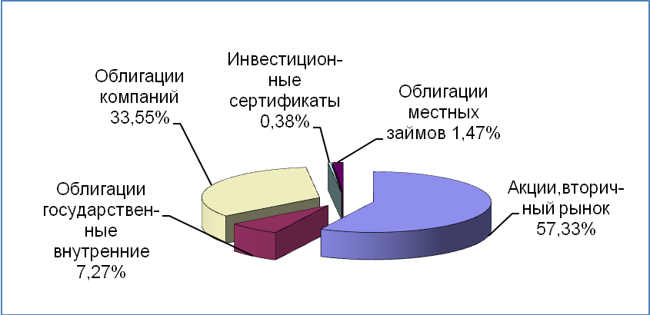
Рисунок 3: Структура торгов различными ценными бумагами на фондовом рынке (с 01.01 по 05.06.2009г.), %

В настоящее время большим спросом пользуются запланированные к выпуску Минфином облигации внутреннего займа для погашения налога на добавленную стоимость (НДС – облигаций). Первый выпуск НДС – облигаций на сумму 48,5 млн грн. состоялся в начале августа 2010 года и позволил решить проблему возмещения для 705 налогоплательщиков, тогда как в целом получения таких ценных бумаг ожидало около 2000 предприятий. Однако по заявлениям руководителей министерства последующие выпуски должны быть согласованы с МВФ и маловероятны до конца 2010 года.

3.3 Фундаментальный и технический анализ фондового рынка Украины

Для успешной деятельности на фондовом рынке, прогнозирования его изменения, а также определения перспектив развития необходимо регулярно проводить анализ ситуации на рынке, владеть надежными инструментами прогноза и моделирования его состояния. В настоящее время используют фундаментальный и технический виды анализа.

Фундаментальный анализ позволяет изучить причины, движущие рынком, и на их основе принимать решения об инвестициях, особенно долгосрочного характера. Основными макроэкономическими показателями, которые необходимо учитывать, являются следующие:
- объем ВВП;
- уровень инфляции, безработицы, объема экспорта и импорта, процентной ставки по вкладам в банки;
- валютный курс;
- состояние и перспективы роста экономики страны;
- величина государственных расходов и заимствований;
- правовые основы инвестиционной деятельности и т.д.
На следующем этапе необходимо классифицировать отрасли по деловой активности и инвестиционной привлекательности, а также провести такой анализ исходя из регионального фактора.

Заключительным этапом фундаментального анализа является оценка инвестиционной привлекательности предприятий исходя из выбранной инвестиционной стратегии. При этом наиболее важным является изучение конкретной производственной и финансовой ситуации на предприятии – эмитенте.

Ниже приведены данные, отражающие структуру и динамику торгов акциями компаний различных секторов экономики на фондовом рынке Украины.
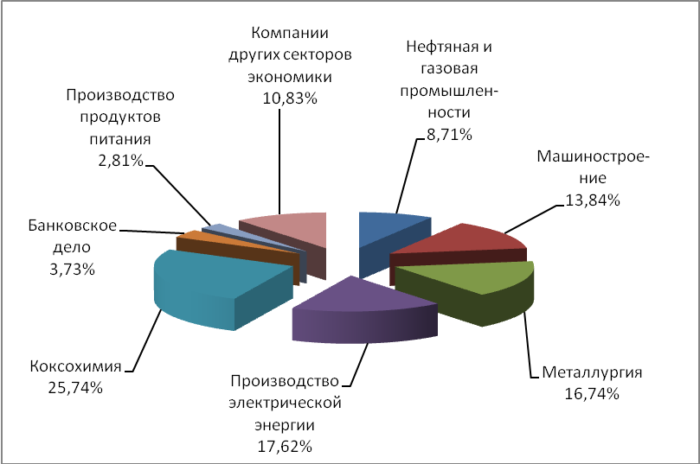
Рисунок 4: Структура торгов акциями украинских предприятий (с 01.01. по 05.06.2008г.), %

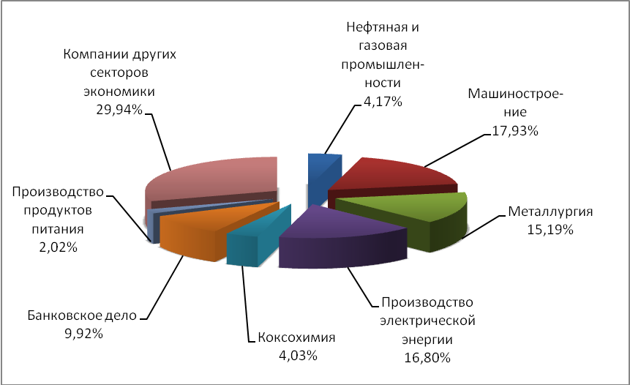
Рисунок 5: Структура торгов акциями украинских предприятий (с 01.01. по 05.06.2009г.), %

Рекомендации аналитиков, основанные на результатах фундаментального анализа остаются неизменными: несмотря на обвал рынка из-за финансового кризиса в конце 2008 года, наиболее выгодной инвестиционной стратегией они считают вложение средств в высоколиквидные акции (голубые фишки) предприятий энергетического комплекса, металлургии, экспортно ориентированных сельхозпроизводителей. Кроме того, большинство исследователей считают, что основной причиной беспрецедентного падения украинского рынка ценных бумаг во время мирового финансового кризиса отток иностранного капитала, который по разным оценкам составлял до $30 млрд. Это подчеркивает высокую зависимость украинского рынка от иностранного, в том числе российского, капитала и указывает на спекулятивную направленность большинства сделок на украинских биржах.

Необходимой частью, дополняющей фундаментальный анализ фондового рынка, служит его технический анализ, основанный на следующих принципиальных допущениях:
- Курс учитывает все.
Суть этого утверждения в том, что любой фактор, влияющий на цену, уже учтен рынком и включен в цену. Поэтому для прогнозирования требуется лишь изучение графика цены.
- Цена движется в одном направлении.
Это утверждение – главный постулат технического анализа и является основой трендового анализа. Широко известны три типа трендов:
- «бычий» тренд – цены движутся вверх;
- «медвежий» тренд – цены движутся вниз;
- боковой тренд (flat) – определенного направления движения цены нет ни вверх ни вниз.
Как правило, тренды существуют и к ним можно применить основные законы движения, причем изменения цены ни вверх ни вниз не происходят линейно.
- История повторяется. Другими словами – действие законов физики, экономики, психологии остается неизменным в разные периоды времени – в прошлом, настоящем и будущем.

Таким образом, технический анализ проводится, исходя из соображений, что изменения биржевого курса подчинены неким повторяющимся закономерностям, заключенным в самих индикаторах рынка (объемах торгов, ценах акций). Прогноз развития рынка, разработанный с помощью технического анализа, является неотъемлемой частью деятельности на фондовом рынке. Д.Мерфи, один из крупнейших теоретиков и практиков фондового рынка, так определяет стратегию поведения участника рынка: «Прогнозирование цен говорит трейдеру, что делать (покупать или продавать), тактика помогает определить, когда это делать, а правила управления капиталом подсказывают, какую часть средств вкладывать в сделку». Технический анализ торгов на украинских биржах регулярно проводится различными финансовыми, инвестиционными, трейдерскими компаниями и фондами, публикуется в открытой печати и интернет – порталами, формируя экспертное информационное поле страны, и является ежедневным практическим инструментом для участников рынка.

3.4 Фондовые индексы и их динамика

Состояние (изменение) фондового рынка Украины и уровень стоимости ценных бумаг, находящихся (торгующихся) на нем отображают фондовые индексы, к основным из которых относятся:
- индекс ПФТС – ценовой индекс, взвешенный по объему эмиссии (free float) реально доступной для широкого круга инвесторов. Рассчитывается на базе цен наиболее ликвидных акций 20 эмитентов (см. Таблица 1) отобранных индексным комитетом ПФТС на основании данных о рыночной капитализации, объеме торгов, числе сделок и других факторов, влияющих на ликвидность акций ;

Корзина ПФТС на период с 15.07 по 14.10.2010

Название эмитента | вес ценной бумаги | откл. средневзв. цены от предыдущего дня | отклонение веса от предыдущего дня
Алчевский металлургический комбинат | 1,94 | 0 | -0,5
Авдеевский коксохимический завод | 1,14 | 1,35 | 0,88
Аховсталь | 5,52 | 0,4 | -0,17
Райффайзен Банк Аваль | 5,99 | 0,38 | -0,32
Центрэнерго | 12,02 | 0,22 | -0,32
Днепроэнерго | 1,77 | 2,1 | 1,14
Донбассэнерго | 2,7 | 0 | -0,36
Енакиевский металлургический завод | 2,08 | 0,32 | -0,47
Крюковский вогоностроительный завод | 1,99 | 2,02 | 1,02
Мотор Сич | 14,43 | 0 | -0,54
Мариупольский завод тяжелого машиностроения | 0,6 | 1,24 | 0
Нижнеднепровский трубопрокатный завод | 0,95 | 2,8 | 2,15
Полтавский ГЗК | 2,46 | -0,26 | -0,8
Сумское машиностроительное НВО им.Фрунзе | 1,99 | 0 | -0,49
Концерн Стирол | 2,92 | 0 | -0,67
Укрнафта | 13,54 | 0,77 | 0,15
Укрсоцбанк | 3,62 | 0,18 | -0,27
Укртелеком | 8,85 | 2,56 | 1,96
Ясиневский коксохимический завод | 1,06 | 5,51 | 4,95
Захидэнерго | 14,42 | 0 | -0,54
Таблица 1: Корзина индекса ПФТС на период с 15.07 по 14.10.2010

- индекс UX – индекс украинских акций, являющийся индикатором торгов на «Украинской бирже». Рассчитывается в течение торговой сессии каждые 15 секунд. Индекс является взвешенным по капитализации с учетом свободных акций. Состав индексной корзины определяется индексным комитетом и состоит не менее чем из 10 наиболее ликвидных акций украинских компаний.

Наименование | Коэффициент, учитывающий free-float (Wi) | Коэффициент, ограничивающий вес акции (Ci) | Вес акции по сост. на 31.08.2010
Алчевський металургійний комбінат, аз | 4% | 1 | 2,53%
Авдіївський коксохімічний завод, аз | 4% | 1 | 1,74%
Азовсталь, аз | 4% | 1 | 6,91%
Райффайзен Банк Аваль, аз | 4% | 1 | 7,68%
Центренерго, аз | 22% | 0,954002 | 15,00%
Єнакієвський металургійний завод, аз | 9% | 1 | 2,67%
АКБ "Форум", аз | 11% | 1 | 2,45%
Мотор Січ, аз | 24% | 0,920821 | 15,00%
Концерн Стірол, аз | 9% | 1 | 3,25%
Стахановський вагонобудівний завод, аз | 8% | 1 | 1,64%
Укрнафта, аз | 8% | 0,879196 | 15,00%
Укрсоцбанк, аз | 4% | 1 | 4,06%
Укртелеком, аз | 7% | 1 | 10,97%
Ясинівський коксохімічний завод, аз | 9% | 1 | 1,32%
Західенерго, аз | 10% | 1 | 9,78%
Таблица 2: Корзина «Украинской биржи» на 15.09.2010

индекс UAI – 50 – единственный индекс, разработанный не участниками рынка, а аналитиками независимого интернет-издания «FundMarket». В индексную корзину входит 50 наиболее ликвидных эмитентов акций, торгующихся на бирже ПФТС. Корзина индекса UAI – 50 на 2010 (см. приложение А).

Рассмотрим формулы расчета индексов ПФТС и UX:
Расчет индекса ПФТС
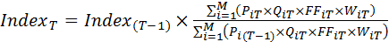,

Расчет индекса UX
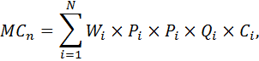
Индекс позволяет учитывать объем торгов, изменение влияния акций на рынок, также позволяет учитывать влияние новых эмитентов. Исходя из формул расчета индексов ПФТС и UX картина сегодняшнего дня сравнивается со вчерашней или другого расчетного времени с учетом новых цен (iT P). Влияние изменения цены каждой акции зависит от: iT Q суммарное количество эмитированных акций. iT FF – процент акций в свободном обращении и iT W – веса акций определяемых путем эксперимента.

Представляет интерес динамика изменения основных украинских биржевых индексов, приведенных на (Рисунке 6) и (Рисунке 7).
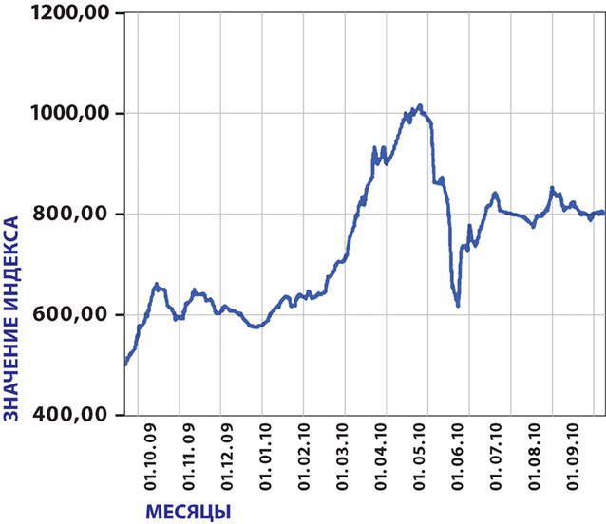
Рисунок 6: Динамика изменения индекса ПФТС в 2009-2010 г.

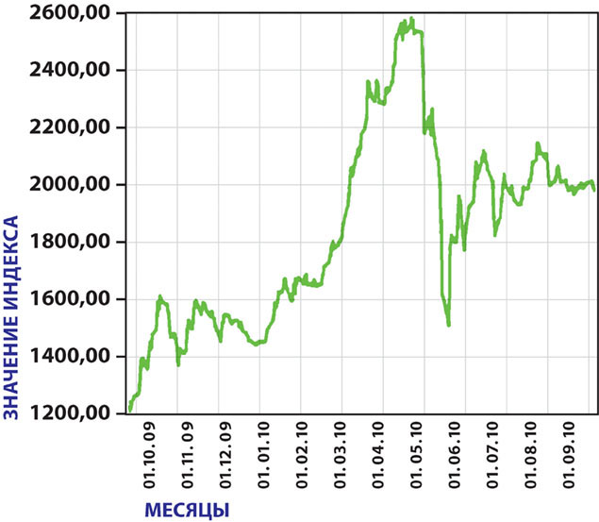
Рисунок 7: Динамика изменения индекса UX в 2009-2010 г.

Сравнение представленных графиков позволяет сделать следующий вывод: несмотря на некоторые различия в подходах к расчету основных индексов, они в целом адекватно отражают состояние фондового рынка, о чем свидетельствует схожая динамика их изменения за последний календарный год. Сравнение биржевых корзин свидетельствует о схожей оценке участниками рынка инвестиционной привлекательности предприятий – «голубые фишки» двух крупнейших украинских бирж во многом совпадают.

4. Перспективы развития фондового рынка Украины

«Фондовый рынок Украины замкнутый и спекулятивный. Наша задача – раскрыть его и сделать инвестиционно направленным» - так формулирует перспективу развития отечественного фондового рынка глава ГКЦБРФ Д.Тевелев в интервью порталу «Интерфакс – Украина». Ориентируясь на позицию руководителя государственной организации, имеющей непосредственное отношение к развитию фондового рынка и мнение многих экспертов можно сказать, что привлечение инвестиций в экономику Украины является важнейшей целью фондового рынка, на которую должно быть направлено его перспективное развитие.

Ранее исследователями отмечалось, что в условиях ограниченности предложения инвестиционных ресурсов на внутреннем рынке, для ведущих украинских компаний актуальным является выход на международные рынки капитала и интеграции Украины в мировой фондовый рынок.

Мировой финансовый кризис в сочетании с политической нестабильностью последних лет в значительной мере сказался на экономике Украины и обострил следующие основные проблемы в промышленности:
- крупнейшие отечественные компании – металлурги, химики, производители строительного сырья и материалов - утратили значительные объемы валютной выручки, так как изменившаяся конъюктура внешних рынков, на которые в основном были сориентированы эти предприятия – экспортеры, не обеспечивает докризисной востребованности и доходности их продукции;
- моральная и физическая изношенность основного оборудования большинства украинских предприятий в сочетании с его высокой энергоемкостью серьезно ограничивает способность отечественных предприятий по выпуску конкурентоспособной продукции;
- отсутствие у украинских предприятий собственных свободных ресурсов, необходимых для модернизации производства, создают угрозу их поглощения более финансово устойчивыми международными конкурентами, причем по заниженным ценам.

Указанные факторы в сочетании с практическим отсутствием нормального кредитования внутри страны из-за кризиса банковской системы и нехватки денежных ресурсов государства, пытающегося с помощью внешних заимствований финансировать основные государственные программы, остро ставят вопрос о необходимости привлечения внешних инвестиций. В сложившихся условиях интересы частного капитала и государства объективно совпадают и должны быть направлены на расширение присутствия акций украинских предприятий на мировых фондовых рынках, а также на создание прозрачного и интересного иностранному инвестору фондового рынка Украины.
Сентябрьский визит президента Украины В.Ф. Януковича в Китай подтвердил серьезность намерений государства двигаться в указанном направлении. В ходе посещения украинской делегацией, в составе которой, кроме главы государства находилась группа отечественных бизнесменов, Гонконгской биржи, говорилось не только об изучении опыта ее работы, но и о выводе на нее украинских предприятий с целью привлечения инвестиций Китая в экономику Украины.

В настоящее время украинские предприятия мало представлены на крупных мировых биржах, обязательным условием для размещения акций на которых необходим выход на IPO. Среди тех, кто все-таки прошел этот сложный путь и сумел разместить свои акции в Европе следует отметить компанию «Ferrexpo», разместившуюся на Лондонской бирже в 2007 году на сумму $449 млн., компанию «ТММ» - на Франкфуртской бирже в том же году на сумму $105 млн, «Мироновский хлебопродукт» - 371 млн. в 2008 году и «Авангард» - 187,5 млн. в 2010 году – на Лондонской бирже.
В условиях значительной долговой нагрузки большинства отечественных компаний, послекризисной недооцененности их активов, проведение всех процедур, связанных с первичным размещением акций, является сложным, дорогостоящим и не всегда своевременным.

Однако, по мнению экспертов, средние компании с хорошими показателями (агросектор, производство продуктов питания, потребительский сектор) смогут разместить свои акции на международных биржах. Что же касается крупных компаний, таких как «Метинвест» и «ДТЭК», эксперты считают, что нынешняя оценка бизнеса вряд ли устроит акционеров и откладывают их дебют на 2011-2012 годы, подчеркивая при этом, что по структуре управления и корпоративным стандартам эти компании готовы к IPO и для них подобный шаг – скорее новая ступень развития, чем острая необходимость в дополнительном финансировании.

Государство, со своей стороны, стремится активизировать украинский фондовый рынок, готовя инвесторам предложения по продаже акций государственных предприятий. Известный финансовый эксперт Эрик Найман считает, что если государство предложит IPO таких крупных компаний, как «Укртелеком» или «Одесский припортовый завод» это может составить конкуренцию за инвесторов более мелким компаниям.

Правительством Украины и ГКЦБФР предпринимаются шаги по приданию прозрачности фондовому рынку Украины. Так в июле 2010 года началось внедрение комплексной системы раскрытия информации (ЭСКРИН), разработанной совместно со специалистами США в рамках проекта Комиссии и Проекта USAID «Развитие рынков капитала». Эта система должна сформировать в Украине обновленный подход относительно подготовки, представления и раскрытия информации эмитентами ценных бумаг с учетом международных стандартов. В частности, в системе ЭСКРИН информация будет раскрываться эмитентами исключительно в электронном виде в расширенном формате годовых, квартальных отчетов, а также особой информации для широкой общественности в режиме реального времени. Заверения данных будут происходить с помощью электронной цифровой подписи в электронном виде, согласно законодательству Украины.

Для законодательного закрепления указанных нововведений правительством Украины в парламенте зарегистрирован законопроект об усовершенствовании правил раскрытия информации участниками фондового рынка (рег. № 7106). Изменения предлагается ввести в законы «О хозяйственных обществах» и «О ценных бумагах и фондовом рынке». По мнению вице – премьер министра Украины С. Тигипко, принятие новых правил раскрытия информации позволит дать возможность инвесторам прозрачно инвестировать и ускорит проведение ряда реформ в стране.

Перспективным направлением развития фондового рынка Украины является интернет – трейдинг – довольно новое направление, пока недостаточно освоенное в Украине по сравнению с другими странами. Расширение этого вида торговли позволит начинающим трейдерам вести деятельность на фондовом рынке самостоятельно в рамках их умений и финансовых возможностей. Интернет – трейдинг предполагает три обязательных составляющих: программное обеспечение, электронный документооборот, систему оперативных автоматизированных взаиморасчетов. Судя по опыту России, стремительный рост интернет – трейдинга позволит привлечь на рынок большое количество частных инвесторов и сделает его более привлекательным для зарубежных инвесторов.

- Заключение

Фондовый рынок Украины возник на этапе становления независимого украинского государства и получил свое развитие по мере роста экономики страны и укрепления ее правовой базы. Являясь неотъемлемой частью мирового финансового рынка, фондовый рынок Украины имеет свои, специфические черты (недостаточная капитализация, несовершенство правовой, технологической и организационной базы, зависимость от спекулятивного и иностранного капитала, непрозрачность), которые сложились под влиянием как экономических, так и политических процессов, происходящих в стране. Несмотря на большой относительный рост, показанный украинским фондовым рынком за последние годы, он по-прежнему остается отсталым и неразвитым по сравнению с фондовыми рынками европейских стран.

В настоящей работе рассмотрено и определено современное состояние инфраструктуры фондового рынка Украины, рассмотрена структура торгов различными видами ценных бумаг. Используя основные принципы фундаментального и технического анализа, проведено сравнение торгов на ведущих фондовых биржах Украины и определены наиболее ликвидные акции украинских предприятий. Сравнительный анализ изменения фондовых индексов позволил сделать вывод о том, что они объективно отражают динамику фондового рынка и являются основным индикатором его состояния. Общий анализ ситуации на фондовом рынке Украины позволяет сделать следующие выводы: несмотря на несовершенство своей структуры, отставание правовой базы и ограниченность финансовых инструментов, фондовый рынок Украины является неотъемлемой частью перераспределения внутренних финансовых потоков и, наряду с другими составляющими финансового рынка, базой для реформирования экономики.

Нынешняя ситуация на фондовом рынке характеризуется тем, что усилия государственных структур и основных участников рынка стратегически совпадают, и направлены на создание таких возможностей, которые должны позволить фондовому рынку стать инструментом для привлечения как внутренних так и внешних инвестиций, то есть сделают реальным получение доступа украинскими предприятиями различных секторов экономики к международным фондовым рынкам и финансовым ресурсам. Это, в конечном итоге, должно послужить катализатором экономического роста и повышения уровня всех сфер жизни страны. Совершенствование правовой и организационной базы функционирования фондового рынка Украины, повышение его технологичности и прозрачности, что позволит сделать рынок инвестиционно привлекательным как для крупных иностранных компаний, так и для для широкого спектра частных инвесторов, является важнейшей перспективной задачей его развития.

Слов: 3884

Ссылки

Бардакова А.В. (2010), Современное состояние мирового рынка ценных бумаг и место Украины в нем, http://www.nbuv.gov.ua/portal/soc_gum/prvs/2008_2/0557.pdf, 13.10.2010

Дружерученко К. (2009). Жизнь после ралли. Украинский деловой еженедельник «Контракты, № 24 от 15.06. 2009 г., http://www.kontrakty.com.ua/show/rus/article/45/24200911814.html, 16.10.2010

Звягильский Е.Л.(2010), Капитализация – основа и направление повышения стоимости Украины, http://2000.net.ua/2000/derzhava/opyt/66154, 14.09.2010

Мерфи Д. (1996), Москва: Сокол. «Технический анализ фьючерсных рынков: теория и практика» стр. 428.

Москвин С. (2010), Фондовый рынок Украины: место встречи можно изменить. Зеркало недели, №11, 20 – 26 марта 2010 г. www.zn.ua/2000/2675/68871/, 16.09.2010

Найман Э. (1999), Киев, ВИРА.Р. Альфа Капитал «Малая энциклопедия трейдера», стр 239, стр 35-36.

Тевелев Д. (2010), http://www.interfax.com.ua/rus/exclusive/47349/, 25.09.2010

Шарнопольськая О. Н. (2005), Механизм интеграции Украины в мировой фондовый рынок: Диссертация: 08.05.01 / Донецкий национальный технический ун-т. Донецк, 2005. - 189, [16] лист. Диссертация Введение: л 174-189.

Шкодина И. (2010), Тенденции развития рынка ценных бумаг Украины, http://www.baltic-course.com/rus/kruglij_stol/?doc=23973, 27.09.2010

Antiraider (2010), Украинский фондовый рынок Стратегия развития на 2010 – 2015 годы, http://www.antiraider.ua/ucp_mod_420.html, 15.10.2010

Economics, Unian (2010), http://economics.unian.net/rus/detail/53000, 14.09.2010

Finance Liga (2010a), динамика индекса PFTS, http://finance.liga.net/stock/period_364/pfts.htm, 14.09.2010

Finance Liga (2010b), динамика индекса UX, http://finance.liga.net/stock/period_364/ux.htm, 14.09.2010

Interfax (2010), http://www.interfax.com.ua/rus/main/46420/, 05.10.2010

Investgazeta (2010), Украинские IPO - 2010: Охота на инвестора,
http://www.investgazeta.net/kompanii-i-rynki/ukrainskie-ipo---2010-na-investora-158784/, 16.10.2010

Kontrakty (2010), IPO-2010: Как и где компаниям привлечь деньги, http://kontrakty.ua/2009-10-22-11-46-57/18648-ipo-2010-kak-i-gde-privlech-kompaniyam-dengi, 15.10.2010

Ligazakon (2010), Кабмин хочет поменять порядок раскрытия информации участниками фондового рынка, http://news.ligazakon.ua/news/2010/9/13/29940.htm, 15.09.2010

PFTS (2010), индексная корзина, http://pfts.com/en/indexes/, 30.09.10

PFTS: pfts.com.ua, 15.10.2010

Podrobnosti (2010), http://podrobnosti.ua/power/2010/09/04/712781.html, 10.10.2010

RBC (2010), http://www.rbc.ua/rus/newsline/show/v-minfine-schitayut-maloveroyatnym-dopolnitelnyy-vypusk-15092010123100, 13.09.2010

SSMC: www.ssmsc.gov.ua, 15.10.2010

UAI-50, index basket, http://www.fundmarket.ua/statistics/uai50/, 08.10.2010

Ua-ir (2010), Раскрытие информации на рынке ценных бумаг,
http://www.ua-ir.com.ua/en/inform, 08.10.2010

UX (2010), индексная корзина, http://ux.ua/en/marketdata/, 20.09.2010

UX: www.ux.com.ua, 15.10.2010

Приложение А

Предприятие |  |  |  |  |  | Free float
ОАО "Райффайзен Банк Аваль" |  |  |  |  |  | 4.04%
OАО КБ "Форум" |  |  |  |  |  | 14.00%
ОАО "Мегабанк" |  |  |  |  |  | 20.00%
ОАО "Родовид Банк" |  |  |  |  |  | 23.30%
АК "Банк социального развития "Укрсоцбанк" |  |  |  |  |  | 4.22%
ОАО "Алчевский металлургический комбинат" |  |  |  |  |  | 3.87%
ОАО "Металлургический комбинат "Азовсталь" |  |  |  |  |  | 4.35%
ОАО "Днепропетровский металлургический комбинат имени Петровского" |  |  |  |  |  | 4.43%
ОАО "Днепроспецсталь" |  |  |  |  |  | 5.80%
ОАО "Донецкий металлургический завод" |  |  |  |  |  | 28.50%
ОАО "Енакиевский металлургический завод" |  |  |  |  |  | 15.38%
ОАО "Арселор Миттал Кривой Рог" |  |  |  |  |  | 1.38%
ОАО "Мариупольский металлургический комбинат имени Ильича" |  |  |  |  |  | 9.59%
ОАО "Азовобщемаш" |  |  |  |  |  | 11.50%
ОАО "Донецкгормаш" |  |  |  |  |  | 36.60%
ОАО "Дружковский машиностроительный завод" |  |  |  |  |  | 22.70%
ОАО "Крюковский вагоностроительный завод" |  |  |  |  |  | 4.71%
ОАО "Холдинговая компания "Лугансктепловоз" |  |  |  |  |  | 23.86%
ОАО "Мотор Сич" |  |  |  |  |  | 33.80%
ОАО "Мариупольский завод тяжелого машиностроения "Азовмаш" |  |  |  |  |  | 19.50%
ОАО "Сумское машиностроительное НПО им. Фрунзе" |  |  |  |  |  | 12.90%
ОАО "Стахановский вагоностроительный завод" |  |  |  |  |  | 12.80%
Центрэнерго |  |  |  |  |  | 21.71%
Днепроэнерго |  |  |  |  |  | 8.70%
Донбассэнерго |  |  |  |  |  | 14.19%
Киевэнерго |  |  |  |  |  | 9.27%
Западэнерго |  |  |  |  |  | 29.89%
Днепрооблэнерго |  |  |  |  |  | -
Крымэнерго |  |  |  |  |  | 8.70%
Полтаваоблэнерго |  |  |  |  |  | 9.30%
Интерпайп Нижнеднепровский трубопрокатный завод |  |  |  |  |  | 6.10%
Интерпайп Новомосковский трубный завод |  |  |  |  |  | 13.50%
Концерн "Стирол" |  |  |  |  |  | 9.61%
ОАО "УК "Шахта "Красноармейская-Западная №1" |  |  |  |  |  | 4.00%
Шахта "Комсомолец Донбасса" |  |  |  |  |  | 5.40%
УкрАВТО |  |  |  |  |  | 20.35%
АвтоКрАЗ |  |  |  |  |  | 9.20%
Богдан-Моторз |  |  |  |  |  | 10.00%
Днепропетровский трубный завод |  |  |  |  |  | 25.00%
ОАО "Укрнафта" |  |  |  |  |  | 8.00%
Алчевский коксохимический завод |  |  |  |  |  | 2.20%
ОАО "Авдеевский коксохимический завод" |  |  |  |  |  | 3.18%
ОАО "Полтавский горно-обогатительный комбинат" |  |  |  |  |  | 2.57%
ОАО "Южный горно-обогатительный комбинат" |  |  |  |  |  | 7.70%
ОАО "Укртелеком" |  |  |  |  |  | 7.14%
ОАО "Ясиновский коксохимический завод" |  |  |  |  |  | 9.03%
ОАО "Запорожский завод ферросплавов" |  |  |  |  |  | 8.40%
ОАО "Мостобуд" |  |  |  |  |  | 31.18%
ОАО "Никопольский завод ферросплавов" |  |  |  |  |  | 1.80%
ОАО "Днепрошина" |  |  |  |  |  | 27.00%

Таблица 3: Корзина индекса UAI – 50 на 2010

Приложение Б

Фондовый рынок Украины

Торговая сеть
Регистрационная сеть
Информационно-правовая сеть
Депозитарно-клиринговая сеть

Фондовые биржи
Регистраторы
Депозитарии
Аудиторские фирмы

Торгово-информационные системы
Эмитенты-регистраторы
Правовые компании
Хранители

Расчётно-клиринговые центры

Рисунок 1: Инфраструктура фондового рынка Украины

См. Звягильский Е.Л. (2010).
См. Москвин С. (2010).
См. Шкодина И. (2010).
См. Найман Э. (1999).
См. Мерфи Д. (1996).
См. Бардакова А.В. (2010).
См. Шарнопольськая О. Н. (2005).
См. PFTS официальный сайт
См. SSMC официальный сайт
См. Звягильский Е.Л. (2010).
См. UX официльный сайт
См. Antiraider (2010).
См. Москвин C. (2010).
См. Дружерученко К. (2009).
См. Дружерученко (2010).
См. Interfax (2010).
См. RBC (2010).
См. Kontrakty (2010). 19 См. Kontrakty (2010).
См. Шкодина И. (2010).
Найман Э. (2010). «Малая энциклопедия трейдера». Cтр. 35-36.
Мерфи Д. (1996). «Технический анализ фьючерсных рынков: теория и практика» Стр. 428
PFTS индексная корзина (2010).
См. UX индексная корзина (2010).
См. Fundmarket UAI – 50 индексная корзина (2010).
См. Finance Liga (2010a), динамика индекса PFTS.
См. Finance Liga (2010b), динамика индекса UX.
См. Тевелев Д. (2010).
См. Бардакова А.В. (2010).
См. Шарнопольськая О. Н. (2005).
См. Podrobnosti (2010).
См. Kontrakty (2010).
См. Investgazeta (2010).
См. Ua-ir (2010).
См. Ligazakon (2010).
См. Economics, Unian (2010).

